GUÍAS DE APRENDIZAJE
ASIGNATURA
HISTORIA
NIVEL: KINDER.
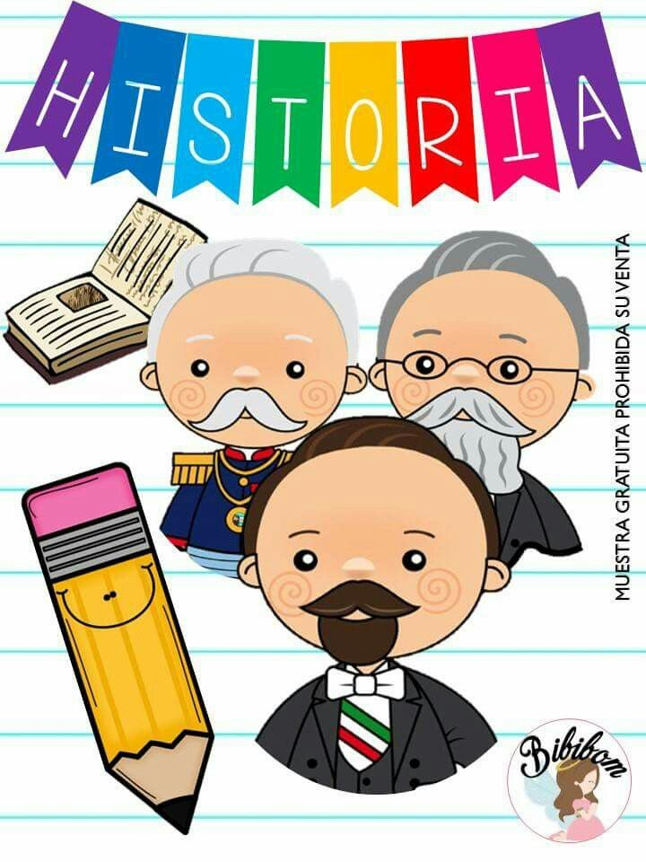

NOMBRE._______________________________________________

1° SEMANA DE APOYO

FECHA:
16 AL 20 MARZO

Santa María de Maipú
Departamento Educación Parvularia

GUÍA DE TRABAJO HISTORIA 1
KINDER

OA 2: Apreciar diversas formas de vida de comunidades, del país y del mundo, en el pasado y en el presente, tales como: viviendas, paisajes, alimentación, costumbres, identificando mediante diversas fuentes de documentación gráfica y audiovisual, sus características relevantes.
Contenido: La familia y sus costumbres, TIPOS DE FAMILIA.

RECORDEMOS UN POCO:
¿Qué integrantes tiene en tu familia? ¿Por qué es importante tener una familia? ¿Qué actividades realizas con ella? Comenta con tus padres.
Te invitamos a observar el siguiente video junto a tus padres:
https://www.youtube.com/watch?v=osRxj6sdvcY&t=1s
SIGNIFICADO DE FAMILIA
LA FAMILIA, ES EL GRUPO QUE NOS CRÍA, NOS FORMA COMO PERSONAS Y NOS DA AMOR. EXISTEN DIVERSOS TIPOS DE FAMILIA, ALGUNAS MUY NUMEROSAS Y OTRAS MÁS PEQUEÑAS, PERO TODAS SON ESPECIALES.
Observa la imagen comenta con tus padres los tipos de familia que allí aparecen ¿Cuál de estas se parece más a tu grupo familiar? ¿Cual de estas se asemeja al grupo familiar de los integrantes que conforman tu familia? (padres y/o cuidadores comentar en base a su experiencia familiar).
Luego pinta la Familia que más se asemeja a la tuya.

Santa María de Maipú
Departamento Educación Parvularia

Apliquemos lo aprendido:
Recorta las imágenes y completa junto a tus padres un mapa conceptual de tu familia.
Este soy yo

Yo vivo con

